Opret forbindelse til BCH-Term.efif.dk
Der skal være adgang til skolens net for at nedenstående virker
- Åbn terminalforbindelsen BCH-term.efif.dk der ligger på dit skrivebord
- Indtast dit brugernavn og adgangskode
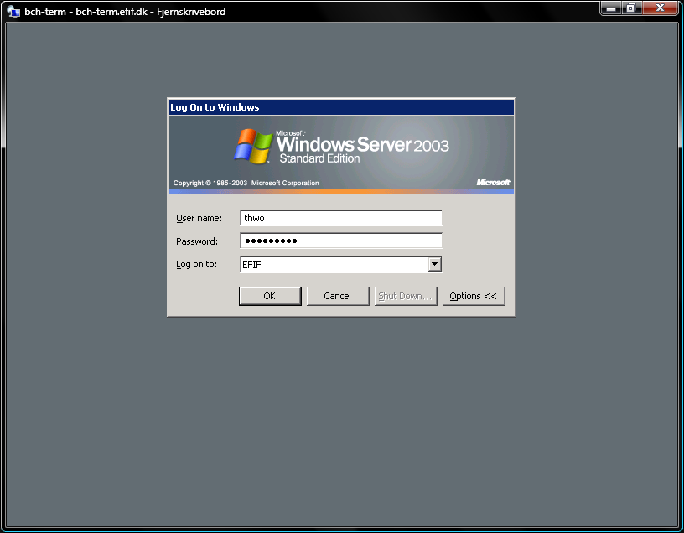
- Der er nu forbindelse til terninalserverens fjernskrivebord

Udskrift
Alle skolens printere er registreret på terminalserveren, så du skal vælge den der er nærmest i udskriftvinduet.

Overførsel af filer mellem netværksdrev og pc
Hvis man åbner stifinder på fjernskrivebordet vil man se de drev der er ligger på din pc blive vist.
Det vil sige man kan kopiere filer mellem sit personlige netværksdrev (z: på fjernskrivebordet) til sin egen pc (c: eller d:)

Din pc Fjernskrivebord
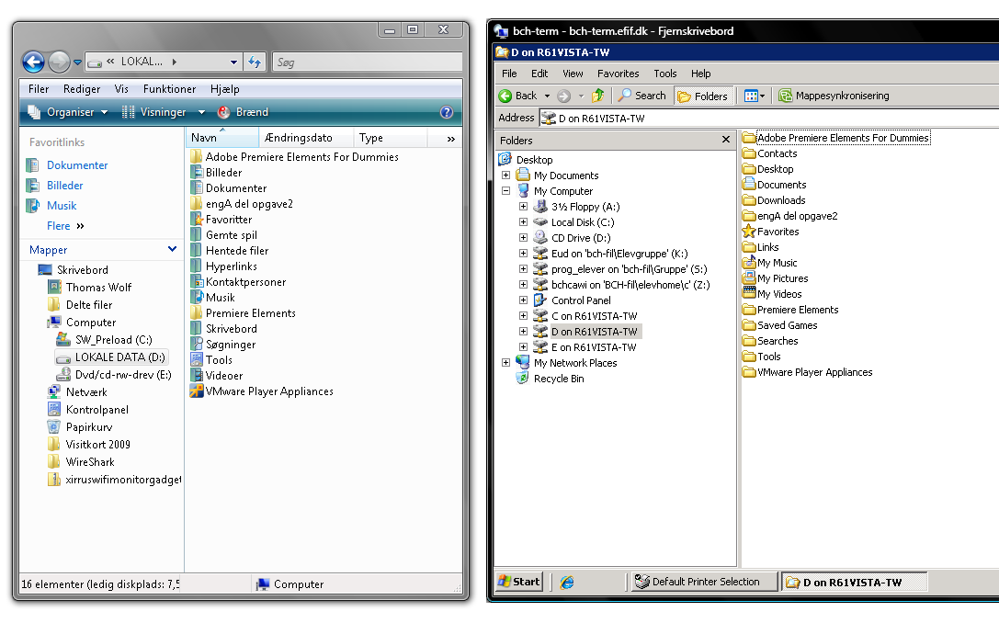
Figuren til venstre viser de drev der er på din pc
- Lokale drev (C:, D: og E:)
Figuren til højre viser de drev der er på fjernskrivebordet
- Lokale diske på terminalserver (C: og D:)
- Netværksdrev (K:, S: og Z:)
- Drev på din pc (C: on PCNAVN, D on PCNAVN og E on PCNAVN)
Bemærk at det er samme mapper der ligger på pc’ens D: og D on PCNAVN.

//sysadm/thwo/220410

